Муниципальный этап всероссийской олимпиады школьников по МХК
2012 -2013 учебный год
7 − 8 класс

ПЕРВЫЙ ТИП ЗАДАНИЙ
Ответьте на вопросы:
1. На стене какого города Ярославна плакала об Игоре? _______________
2. Как называли Русь скандинавы? _________________________________
3. Как до 14 века называлась центральная укрепленная часть города, обнесённая рвом и крепостной стеной с башнями?
4. Установите соответствие между именами исторических личностей и сферами их деятельности:
1. Епифаний Мудрый А) Первопечатник
2. Иван Федоров Б) Скульптор
3. А.С. Даргомыжский В) Писатель
4. П.К. Клодт Г) Композитор
Ответ: 1 …….; 2 ……..; 3 ………; 4 ………
5. Перед вами картины русских художников. Определите автора, название, жанр, стиль. Портрет, пейзаж, натюрморт, исторический, мифологический, батальный, бытовой, анималистический
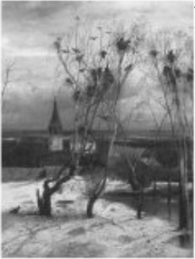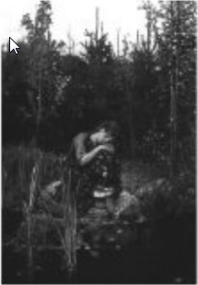
__________________________ _________________________

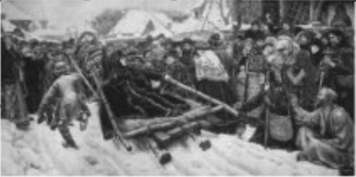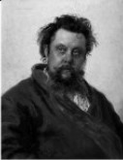
_________________________________________________________________________

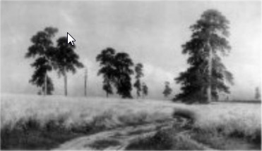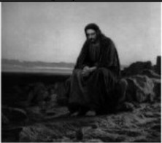
__________________________________________________________________

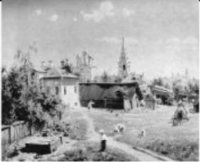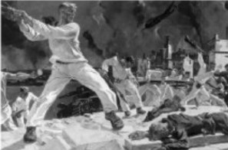
_______________ ________ ____________________________

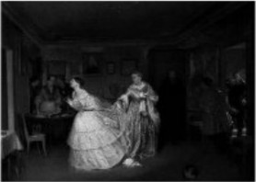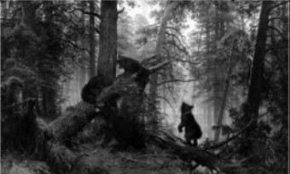
________________________________________________________________________

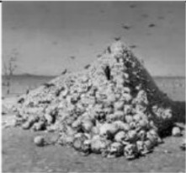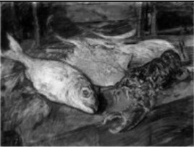
_________________________________________________________________

6. У какого художника нет картины с названием «Березовая роща»?
а) И. Левитан б) А. Куинджи
в) И. Шишкин г) И. Айвазовский
7. Историческое значение творчества Иоганна Себастьяна Баха. Отметь подходящее высказывание (3 пункта).
а) создатель полифонического стиля
б) дополнил полифонию многообразием новых красок
в) расширил возможности использования тональностей
г) обострил гармонию смелыми диссонирующими созвучиями
д) вырастил много сыновей, продолживших музыкальное дело
8. Подпишите фамилии и имена композиторов - романтиков и названия известных произведений, созданных этими авторами.
Какое направление в искусстве объединяет их творчество?
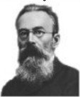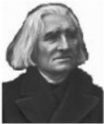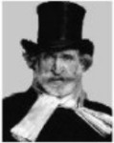
________________________________________________________________

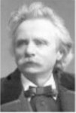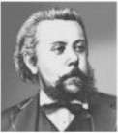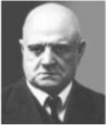
__________________________________________________________________

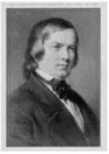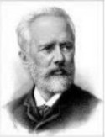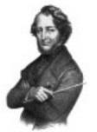
_____________________________________________________________________

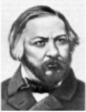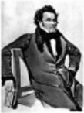
_________________________________________

ВТОРОЙ ТИП ЗАДАНИЙ

1. В древности к ним как к предмету поклонения относились с большим уважением. Выражение «купить» по отношению к ним считалось кощунством. Говорили «выменять на деньги». О чём речь? Что ещё можно добавить к их характеристике?

2. Что изображает жанр натюрморта, в какой стране он зародился?
На что намекает натюрморт с изображением часов, разбитой ореховой
скорлупы и стеклянного бокала? Почему?
а) на быстротечность времени и хрупкость жизни.
б) утонченность вкусов хозяина
в) многообразие форм природы
(выбери один правильный ответ)

ТРЕТИЙ ТИП ЗАДАНИЙ

1. Как называется техника настенной живописи водяными красками по свежей штукатурке? Дайте её краткую характеристику. Какие еще виды монументальной живописи вы знаете?
2. Прочитайте отрывок из стихотворения Н.А.Некрасова. Как описывает поэт один из замечательных русских городов, как называется этот город? К какому жанру живописи можно отнести это описание. Разновидность этого жанра?
«…зимой
Словно весь посеребренный, пышен
(_________________) самобытной красой!
По каналам, что летом зловонны,
Блещет лед, ожидая коньков,
Серебром отливают колонны,
Орнаменты ворот и мостов;
В серебре лошадиные гривы,
Шапки, бороды, брови людей,
И, как бабочек крылья, красивы
Ореолы вокруг фонарей».

ЧЕТВЁРТЫЙ ТИП ЗАДАНИЯ

Подготовить презентацию по теме «175 лет стихотворению М.Ю.Лермонтова «Бородино» (1837)».

